ЛГСК-11.36П |  | Блоки для лазания "Эльбрус" (HPL)
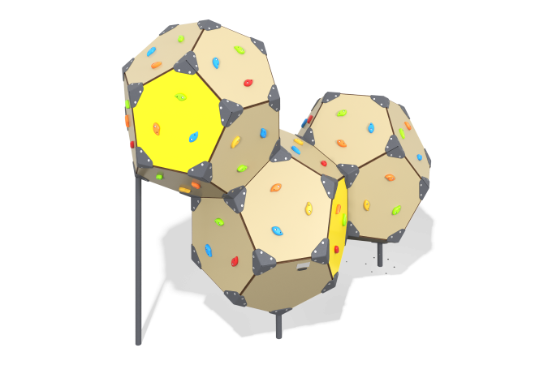

Размеры, мм: | 1870x3399x2823 | Вес, кг: | 525.2072
Характеристики материалов
Материалы: металл, HPL пластик, нержавеющий крепеж.
Комплектация: опорные стойки – 5 шт., панели – 32 шт., уголки -45 шт, комплект крепежа - 1 компл.
Оборудование состоит из состоит из трёх блоков, соединённых между собой и выполненых в форме правильного додекаэдра. Блоки состоят из двустороннего HPL пластика с УФ защитой толщиной 10 мм.
Металлические уголки изготовлены из листовой стали 5 мм. Опорные стойки выполнены из листовой стали толщиной 5 мм и стальной трубы диаметром 57 мм и толщиной стенки 3 мм.
Элементы для лазания выполнены из композитного материала.
В оборудование используется крепеж из нержавеющей стали. Выступающие части резьбовых соединений и открытые части труб закрыты пластиковыми заглушками.
Покрытие элементов:
металл - порошковый цинкогрунт, порошковая краска.

